11月 私だけの祈りを見つけましょう
24 (月)
みことば 私の福音とイエス・キリストの宣教によって、すなわち、世々に
ローマ16:25～27 わたって長い間隠されていたが、今や現わされて、永遠の神の命令に
従い、預言者たちの書によって、信仰の従順に導くためにあらゆる
国の人々に知らされた奥義の啓示によって、あなたがたを堅く
立たせることができる方(25～26)

神様に用いられた人々は、すべてみな「私だけの祈り」を持っていました。ダビデは羊を飼っているときに、詩を作りながら祈りました。ヨセフは、いそがしく仕事をしながら祈りました。パウロは、弟子たちに手紙（聖書）を書いて祈りました。ルターは、神様を賛美しながら祈りました。彼らのように、レムナントのみなさんも、私だけの祈りを味わいましょう。

１．私だけの祈りは何であるのか発見しましょう
神様がくださった祝福を味わうのが祈りです。また、祈りは神様が本当に望んでおられる願いがなされるようにささげることです。多くの問題を私の力と私の能力で解決することはできません。それで神様の子どもの身分と権威を私の現場にふさわしく使わなければなりません。これがまさに「私だけの祈り」です。

２．私だけの祈りを味わう時、もっとも幸せです
初代教会は、イエス様がキリストだという契約をにぎりました。それで、どんなことも問題にならなかったのです。神の国が臨む伝道運動を体験したので、ゆれることもありませんでした。レムナントのみんさんの未来に大きな障害物があるのでしょうか。初代教会のように聖霊に満たされる私だけの祈りを体験すれば、もっとも大きい幸せを味わえます。

３．私だけの祈りを始めれば奇跡が起こります
神様は子どもの祈りを聞いてくださいます。神様はレムナントの祈りに特別な奇跡を起こしてくださいます。今から私だけの祈りを始めてみてください。レムナントの勉強と伝道現場、そして、すべての人生におどろくことが行われるでしょう。神様が私とともにおられる祝福を祈りでずっと味わってみてください。そうすれば、他の友だちに自慢するほどの大きい答えが現れます。
私を越えた神様の計画を発見させてください。私の力にたよるのではなく、神様の力を信頼させてください。人々の方法について行くのではなく、神様が見せてくださった私だけの祈りを味わうように働いてください。イエス様のお名前によってお祈りします。アーメン

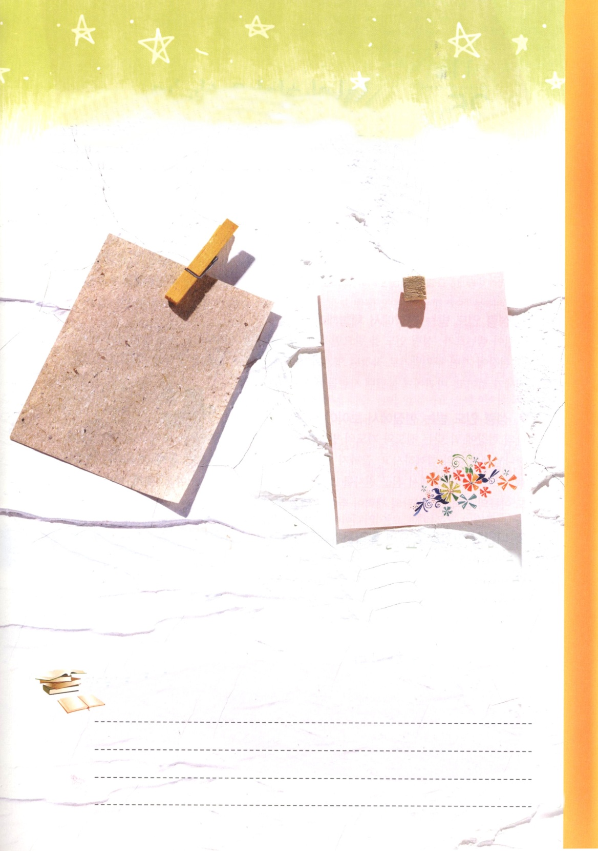

エジプトを越えて世界福音化の祝福を味わいましょう

神様はレムナントヨセフを導かれました。エジプトに奴隷として売られて行ったの
ですが、エジプトを越えて、世界福音化の答えを味わうように導かれたのです。
神様は私の人生をどのように導いておられるのか、心に絵をかいてみましょう。
文章で書いてみましょう。それか、歌を作ってみましょう。

今の私の環境、私の姿
この世の人の前で神様に
栄光を帰している未来の私の姿

れきし きろく

11月 私だけの現場を見つけましょう
25 (火)
みことば この預言のことばを朗読する者と、それを聞いて、そこに書かれて
いることを心に留める人々は幸いである。時が近づいている
黙示1:1～3 からである。(3)

「いったいどんな意味なのかわからない」預言者イザヤの文章を読んでいたエチオピアの高官は、とてもじれったく思いました。ちょうどそのとき、聖霊に導かれたピリポが高官にやってきて、文章を説明してあげて福音を伝えました。レムナントのみなさんも、ピリポのように、聖霊に導かれる「私だけの現場」を発見してみましょう。そうすれば、エチオピアの高官のような備えられたたましいを生かすことができるでしょう。

１．聖霊に導かれる現場で体験しなければならないこと
レムナントが聖霊に導かれれば、神様がもっともよろこばれる現場に行くようになります。その現場に行けば、救わえることに定められたたましいと会うようになります。そして、現場に働いていたサタンの権威がくだかれて、悪魔に押さえられた人々が生き返ります。

２．聖霊に導かれる現場で見なければならないこと
私の現場にぴったり合う伝道と祈りの方法を見つけて味わえば、現場で何が見えるようになるのでしょうか。最初に、神様が私とともにおられて、最後まで働かれるという事実が見えるようになります。二つ目、祈るレムナントに神様が天の軍勢とみ使いを送ってくださって働かれるのを見ることができます。三つ目、イエス・ キリストの御名の力でサタンの勢力がくだかれるのを見ます。

３.私だけの現場を見つければおどろくことが見えるようになります
私だけの現場をみつけたローマ16章の弟子たちは、世界福音化という祈りの課題と伝道の方向が通じました。神様が約束された奥義と契約的なみことばが通じました。どんな場合にも、神様だけに栄光を帰すというもっとも重要なレムナントの使命が通じる祝福を味わいましょう。

神様がいちばん願っておられる現場を悟ることができるように祝福してください。聖霊に導かれて、私の現場である( )に福音をつたえる伝道者と福音を受ける弟子と出会うことができるように、働いてください。私が行く現場ごとに、答えられるイエス･キリストのお名前によってお祈りします。アーメン

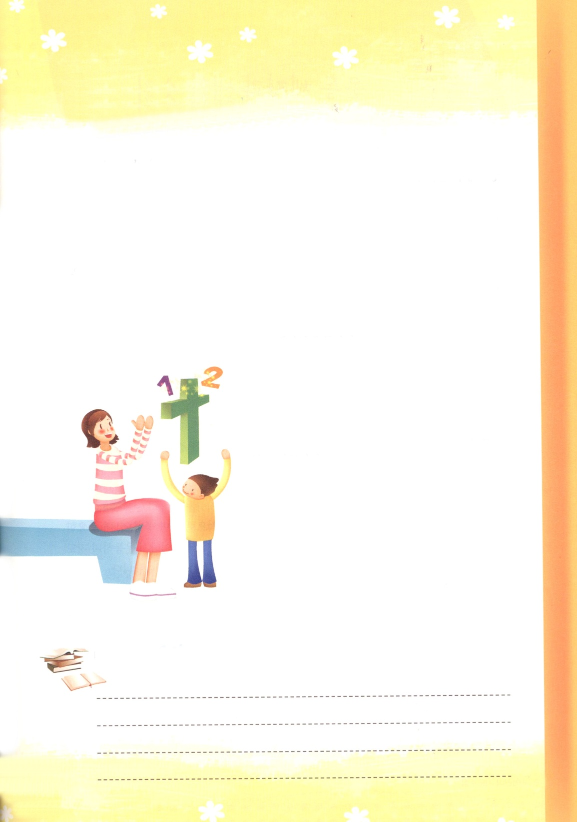

私だけの伝道方法

こんにちは。みなさんに「私だけの伝道方法」をお話ししようと、このように
文章を書きます。
2007年、30人ほどの子どもたちといっしょに、グローリーレムナントスクールを
はじめました。私はこの時、コヤン市に向かった神様の計画を見つけたように思います。
子どもたちと毎日タラッパンをしながら、福音の根をどんどんおろしただけなのに、
コヤン市のあちこちによいうわさが立って、未信者の子どもたちが私たちのグローリー
レムナントスクールに入ってくるようになったのです。
私たちのグローリーレムナントスクールは、先生がいっしょに集まって、「私だけの
伝道方法１」を始めました。それは何でしょうか。まさに祈りなのです。そして、私は
「私だけの伝道方法２」を始めました。未信者の子どもたちに、おもしろいお話をして
あげると言いながら、人間が神様をはなれるようになった創世記3章の事件を話して
あげたのです。そうしたら、子どもたちは、おもしろいと聞いて、イエス様に会いたい
と話しました。そして、私はその時、受け入れる
祈りを私のあとについてしたのでした。
そう、この前には、こういう事がありました。
7才の子どもたちといっしょに見学に行ったの
ですが、私たちの子どもたちが他の幼稚園の子ども
たちにイエス様を伝えたのです。どれくらい感謝で
うれしかったでしょうか。本当にうれしくて、
発作を起こしそうなほどでした。
ここまでが、私の話です。みなさんもみなさんの
状況にぴったり合うみなさんだけの伝道方法を
見つけてみてください。最後に、この現場で献身
することができるようにされた神様に栄光を
おささげしながら、文を終えます。
文・ムン・コウン、イルサンヨンガン教会付属グローリーレムナントスクール教師
れきし きろく

11月 運動体質と生活習慣
26(水)
みことば 身を慎み、目をさましていなさい。あなたがたの敵である悪魔が、
Ｉペテロ5:7～8 ほえたけるししのように、食い尽くすべきものを捜し求めながら、
歩き回っています。(8)

競技する選手の首にかかっている金メダル、銀メダル、銅メダルの色はすべてちがいます。しかし、普段のときから練習をして流した選手の汗のしずくは、みんな同じように格好よいでしょう。レムナントが肉体的に、霊的に、健康でいようとするなら、どのような運動をすべきでしょうか。

１．よゆうがある生活習慣をそろえましょう
規則的に運動をすれば、心までそう快になります。しかし、まず先にそろえなければならない生活習慣があります。時間のよゆうを持って準備してこそ失敗しません。そうじをして、整理、整頓だけでもよくしても、生活空間によゆうができます。他の友だちのことを考えてあげる考えのよゆうまでそろえられます。

２．運動より生活の規律をそろえましょう
毎回、運動をしようと決心するのですが、なぜ◆三日坊主で終わるのでしょうか。生活を節度あるように変えるのが解決策です。祈りや勉強をする時も、流れにしたがってリズムに乗れば、効果的にできます。同じように生活の規律がどうなのかにしたがって、なまけるのか、勤勉なのかが決定されます。それで、いそがしくて多くの事をする中でも、私を育てる生活の規律をそろえなければなりません。

３．運動体質で霊的な健康を守りましょう
運動は肉体の健康と関係が深いのです。それで運動を規則的にすればよいのです。さらに重要なのは、運動が霊的な部分とも大きな関係があるということです。朝早く起きて、運動しながら祈ってみましょう。からだと心の健康を守る子どもが、まことのレムナントのモデルだということです。
◆三日坊主:決心したことが三日続かなくて、やめてしまうこと。

神様に感謝します。私の悪い習慣である（ ）を直して、生活の規律をそろえることができるように毎日、（ ）の運動で、肉体と心の健康を守ることができるように祝福してください。いつも健康にしてくださるイエス･キリストのお名前によってお祈りします。

すきな絵をかきましょう

＊原稿はクロスワードパズルでしたが、日本語では難しいので訳しませんでした。

れきし きろく

11月 ３つのことが通じるべきです
27(木)
みことば さて、ダマスコにアナニヤという弟子がいた。主が彼に幻の中で、
使徒9:1～15 「アナニヤよ。」と言われたので、「主よ。ここにおります。」と
答えた。(8)

子どもと親との年の差は、とても大きいです。そして、育つ背景もそれぞれちがいます。趣味や好きなこともちがいます。しかし、福音にあって通じなければならない３つのことがあります。そして、世界福音化のためにレムナントと重職者がおたがいに通じなければならない３つのことがあります。

１．伝道が通じなければなりません
伝道を正しく理解できなければ、神様と方向が合いません。伝道を体験できいまま、ほかの事を熱心にしても、とんでもないむだなことになってしまいます。レムナントと重職者が、現場で伝道が通じれば、まことの祝福を味わうことができます。神様は伝道に方向を合わせる者に、救いが定められている人に会えるように聖霊で導いてくださいます。

２．まことの宣教が通じなければなりません
聖書を見れば、イスラエルの民が宣教を悟った時は、他の民族まで恵みを受けました。しかし、宣教に対する約束をのがした時は、他の国に奴隷で、捕虜で引きずられて行きました。祝福を受けて征服するか、そうでなければ戦争と災いで滅亡するかということが、宣教を正しく理解するか、そうでなければよくわからないかによって決定されるのです。それで、レムナントと重職者がまことの宣教を悟ってこそ、国と民族が生きかえります。

３．レムナントと重職者は文化の働きが通じなければなりません
現場はシャーマニズムや迷信のような宗教文化でぎっしりうまっています。それで、地域を福音で生かす伝道する地教会が必要です。暗やみの勢力は影響力がある世の中の文化を利用して子ども堕落させて精神的に病気になるようにさせます。それで、はやくレムナントが集まって、いっしょに祈って、インターンシップを体験して、福音文化を作るレムナント共同体訓練場(RUTC)が必要なのです。

神様、伝道と宣教と文化がどれほど重要なのか、重職者とレムナントの霊的な目を開けてください。現場で神様の恵みと神様の働きを見ることができるように祝福してください。生きておられるイエス･キリストのお名前によってお祈りします。アーメン

私だけの伝道トラクトを作って福音を伝えましょう

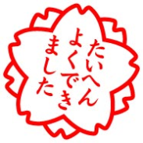

11月 信仰生活に危機が来たとき
28(金) どのようにすべきでしょうか
みことば アンナスはイエスを、縛ったままで大祭司カヤパのところに
ヨハネ18:19-27 送った。(24)

神様が一番確実に答えてくださる方法は、なんでしょうか。ふだんに福音の目を大きく開けて、みことばをにぎって、祈ることです。しかし、私たちはすぐに約束を忘れてしまいって、ゆれる時が多いのです。それで、問題や危機が来たときごとに思いだすべきことがあります。

１．福音の中に完全に入りましょう
だれでも、少し病気になったり、まずしくなったりします。しかし、家系代々が病気で苦しんだり、まずしさからぬけ出すことがでなくて、ぬすみまでしなければならないならば、これは明らかにサタンの働きです。この問題を本当に解決しようとするなら、福音の中へ完全に入らなければなりません。イエス様がキリストとして来られて、私と私たちの家庭と現場のすべての問題を解決してくださらなければなりません。

２．神様がくくださったみことばをにぎりましょう
神様は、まず先にみことばをくださり、そのみことばを正確に成就させてくださいます。それで、いつも契約のみことばをにぎる時ごとに、すべてのことに勝利しました。死の危機の中にあった初代教会も、約束されたみことばをにぎって祈った時、聖霊様が満たすように臨まれました。初代教会のように、レムナントもみことばをにぎって伝道すれば、世界福音化できる大きい力を受けます。

３．危機を祝福を受ける機会に変えましょう
うそが本当の真理に勝つことはできません。神様がくださった唯一の本当の真理は、イエスがキリストだという福音です。どんな問題とサタンの誘惑にも、福音の真理をにぎっていればかならず勝利します。福音の目で見れば、ひどい危機の中でも大きい祝福を受ける機会が見えます。福音を持ったレムナントは、危機を祝福の機会に変える主人公です。

福音だけにぎれば勝利するというみことばを信じます。力のみことばをにぎる時に、サタンはぶるぶるとふるえて逃げて行くという事実を信じます。だれも助けてくれなくても、危機を祝福の機会に変えることができると、心から信じます。イエス･キリストのお名前によってお祈りします。アーメン

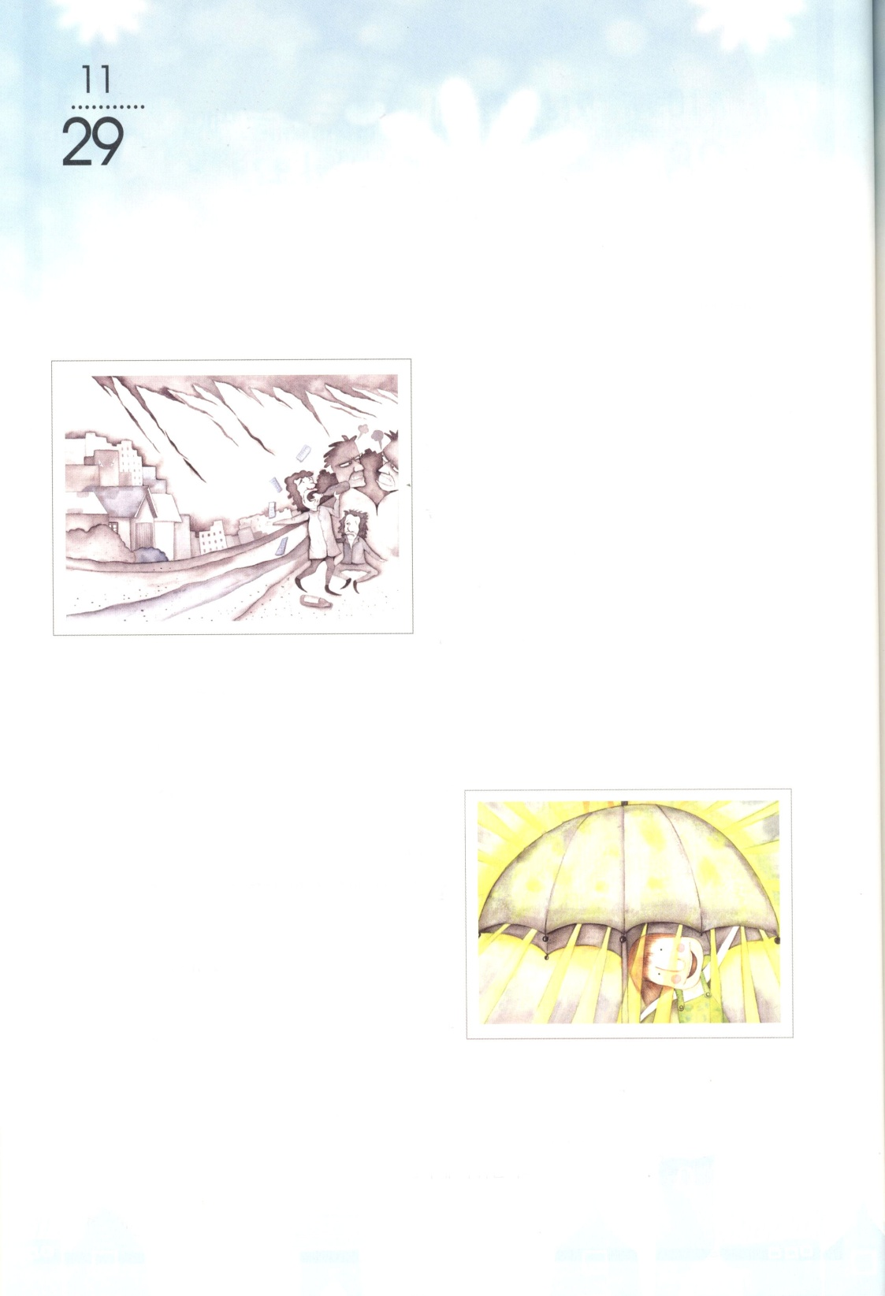

月
おはなし黙想

（土）
災いをふせぐ傘

ピリピ2:1～4 何事でも自己中心や虚栄からすることなく、へりくだって、互いに人を
自分よりもすぐれた者と思いなさい。 自分のことだけではなく、他の人の
ことも顧みなさい。(3～4)
「オイ、飲もう! 思いきり飲もうぜ。
今日はおれのおごりだ!」
やみの都市は、長いやみに、小さな光まで
その力を失ってしまいました。まぶしく見え
るキラキラした都市ですが、絶望の中で、
人生をあきらめた人々は、心がむくまま
快楽を楽しんでいました。
「おじさん! ちょっと野菜を買ってください」
しとしとと雨がふる今日も、ユウウツくんは、野菜を売っていました。
「また、何だって! あっちに行け!」
お酒によっぱらった人々は、からだを支えることもできないまま、とてもうるさいと
いう目でユウウツくんのからだを押しのけてしまいました。
「あれ、子どもなんだね! 風邪を引くだろう! はやくこの傘を使いなさい」
はじめて見たおじいさんが、みずぼらしい
古い傘を渡してくれました。ユウウツくんが
ためらいながら、傘を広げたら、ふしぎなことに、
ユウウツくんの心を慰めるように、明るい光が
さしてきました。暗くなってきていた心に、
よろこびがわいて出てきました。
「ウワー、本当にふしぎな傘だな」
そして、雨を避けるためにユウウツくんの傘の
中に飛びこんできた、翼（はね）を失った鳥は、傷がよくなりました。
「あのおじいさんはだれなの! うるさく言わずに、あちらに消えろということなの!」
人々はおじいさんがタダ（無料）で渡してくれる傘を地面に投げてしまいました。しかし、ユウウツくんだけは、この傘がやみの都市を明るく変えてくれるとかたく信じました。

「そのようなある日、詐欺師のおじさんがすてきな宝石をはめこんだ傘を作って売り
はじめました。多くの人々が高いお金をはらって、派手ですてきな傘を買っていきました。
しかし、その傘は、時間がすぎるほど雨がもれてきて、穴がどんどん大きくなりました。
やみの都市の人々に何が必要なのでしょうか。希望をあたえるおじいさんの傘が必要です。
「おじいさん、ボクもこの傘を一緒に分けてあげますね」
ユウウツくんの顔には、喜びがいっぱいでした。いつのまにか、やみの都市は、どん
どん光の都市に変わっていきました。

レムナントのみなさん。すばらしく包んである宗教では、絶対に人生の根本問題を解決することはできません。人間におとずれるのろいと災いを解決することはできません。この世ののろいと災いを防ぐ傘は何でしょうか。それが、イエス・キリストの傘なのです。神様は伝道のおろかさを通していのちを生かすことを望んでおられます。私たちがすべてやみの中で苦しんでいる人々に、キリストの傘を伝える伝道者になりましょう。

人を生かすなら、どうすればよいのでしょうか

１．完ぺきな福音を味わいましょう
ピリピ4章13節に「私は、私を強くしてくださる方にあって、どんなことでもできる
のです」というみことばがあります。世の中、苦しみ、知識、成功、環境を越える完全
福音をにぎって味わってみましょう。その中で、定刻、常時、深い祈りで大きい力を
受けなければなりません。

２．神様が願われているところにいなければなりません
ピリポ、アナニヤ、コルネリオの家、マルコの屋上の間、アンテオケ教会に聖霊が臨ん
で祝福された理由は、なんでしょうか。神様がもっとも望んでおられる「人を生かす現場」
だったからです。私の伝道、私の祈り、私の現場について考えるだけでもみわざが起き
ます。

３．神様の時代的な要請の中に入っていきましょう
神様がこの時代にもっとも望んでおられることは何でしょうか。私がいる現場で福音を
味わいながら祈ることです。

